


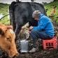
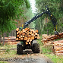


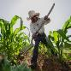
UPA

CENSO AGROPECUARIO 2026

